【五星至尊-小包团】
网红打卡—芙蓉镇、张家界国家森林公园（袁家界、十里画廊、金鞭溪）、天门山-玻璃栈道、凤凰古城（夜景）黄龙洞、猛洞河双飞6日游
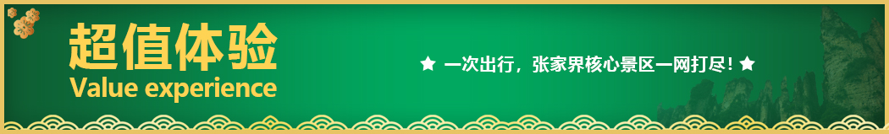

公司理念：
【抖音网红】【芙蓉镇】+
坚持“说走就走”的理念，真实如所说，所见所闻即旅程，来一场有温度有体验的旅行！
高端私人订制行程，全方位体验湘西的魅力：
打卡芙蓉镇、夜宿凤凰城、观双古镇
打卡天门山·玻璃栈道 + 张家界国家森林公园，当前最绝对的景区，绝不留遗憾！
私家团：
专属司导/自由省心/私享旅程/行程可调/贴心服务/纯玩无购物；
一单一团，2人即可成团，私享独立专车，拒绝拼车、换车烦恼，享私密空间；
私人订制，自由出行，行程可调，全程听您指挥，给您一份想要的旅行；
【吃】不含团队餐，推荐当地特色社会餐厅，大排档等经典场所，体验当地经典美食；
【住】出发前落实酒店名字，实实在在，若非满房的情形下，即宣传酒店；
【行】不仅安全，舒适，全程听您指挥；
【游】旅游，当然要玩够精华，时间充裕，真实如美工所说；
【购】游客明明白白消费，不走任何购物店
【导】全程听您指挥，请放心跟着我规范服务。
景点介绍：
天门山：素有湘西第一神山的美誉，世界最美的空中花园和天界仙境，“六大难解之谜”：天门洞开、天门翻水、天门转向、野拂藏宝、鬼谷显影、天门瑞兽相继涌现，更增添了灵异的神秘。文化底蕴深厚有“武陵之魂”之称，
张家界国家森林公园：自然风光以峰称奇、以谷显幽、以林见秀。其间有奇峰3000多座，如人如兽、如器如物，形象逼真，气势壮观，有“三千奇峰，八百秀水”之美称。
芙蓉镇：“挂在瀑布上的千年古镇”由此得名。有诗赞曰：“动地惊天响如雷，凭空飞坠雪千堆，银河浩瀚从天落，万斛珍珠处处飞。”土司行宫（飞水寨）——传说中的吊脚楼群，行宫侧面是悬崖峭壁，宫前溪水长流，飞瀑直泻，震耳欲聋，气势蓬勃。
凤凰古城：“等一城烟雨，只为你，度一世情缘，读你千遍，不如一见——感受沈从文书里的凤凰古城。
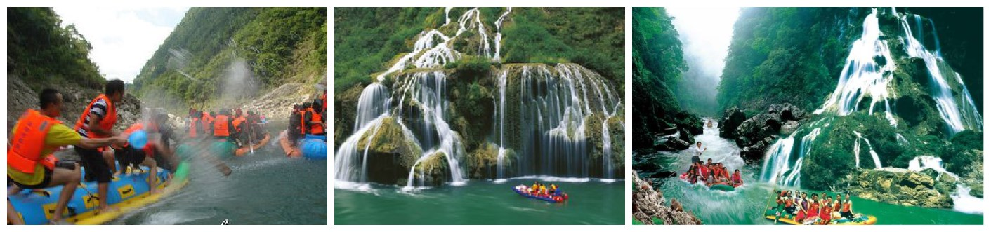
猛洞河：“家乡有条猛洞河，藏着一支古老的歌...”这是著名歌唱家宋祖英为家乡而唱的《家乡有条猛洞河》。猛洞河位于湘西土家族苗族自治州境内，由于所处环境优越，造就了它集众山水之美而独成一体的旖旎风光。它既带有三峡之雄伟，张家界之神秘，又融漓江之娟秀，杭州西湖之温馨，确实是一幅天然的山水画卷。著名的社会学家费孝通先生誉为“天下第一漂”，是不容错过的湘西景点之一！
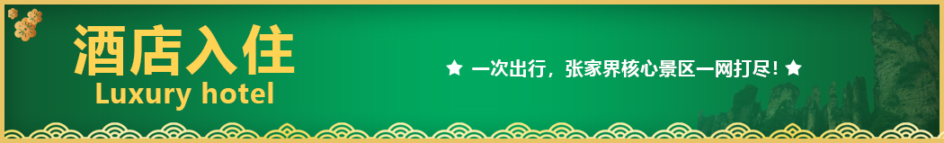
长沙万家丽国际酒店是一家国际高端豪华商务品牌酒店，是由大楼总设计师黄志明先生倾力打造，巧妙运用“风涡原理”酒店。2016年开业运行，或同级酒店
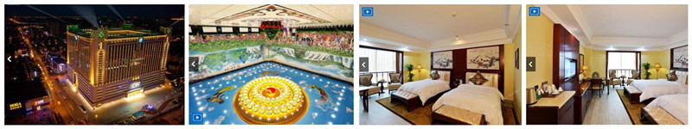
老司城-土司大营度假区简称土司大营
位于永顺县老司城景区万马归朝景点核心区域，占地面积约1500亩，是湖南省神秘湘西土家探源精品旅游线重点项目，是新休闲旅游时代下集旅游观光、休闲度假、特色游玩、农文旅融合于一体的休闲观光旅游度假区。
亲子木屋全新上市，三角体构造上下两层双床房型，独特榻榻米搭配迷你帐篷，一小家最理想的户外旅游憩息之所。
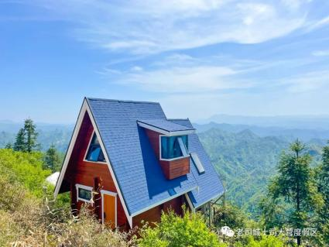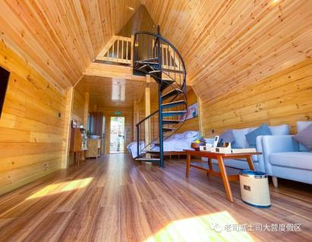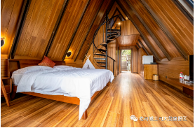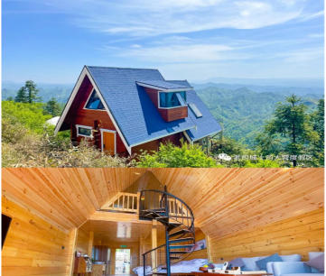
张家界武陵源清禾锦江
锦江国际品牌五星园林度假酒店——青和锦江国际酒店位于世界自然遗产地——张家界武陵源风景名胜区核心地带，距离武陵源门票站、世界溶洞“黄龙洞”、“人间瑶池”宝峰湖仅几分钟车程，距离有“世界最长玻璃桥”的张家界大峡谷约30分钟车程。
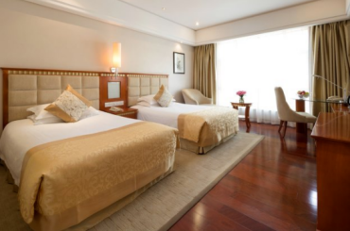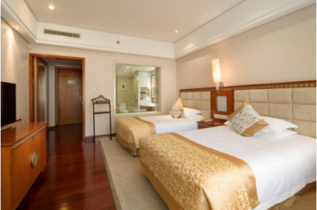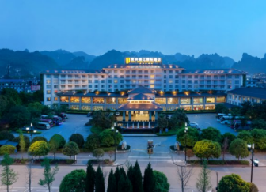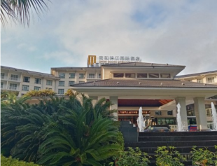
凤凰花园酒店位于凤凰古城风光秀丽的沱江河畔，虹桥下游900米，处于凤凰古城沱江下游。
酒店总建筑面积29970平方米，是一家按照高星级酒店标准投资建设，集餐饮、住宿、会议、度假、康乐于一体的豪华园林式亲水旅游度假酒店。
酒店秉承服务社会，造福员工，开创未来的企业宗旨，恪守以精品及创新提升湘西州酒店业务水平的企业使命，强化管理，树立社会责任感，积极寻求探索服务至高境地，为发展和繁荣凤凰旅游市场开发及经济做出更大的贡献。

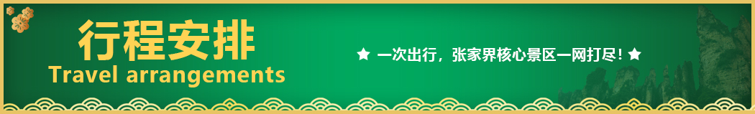
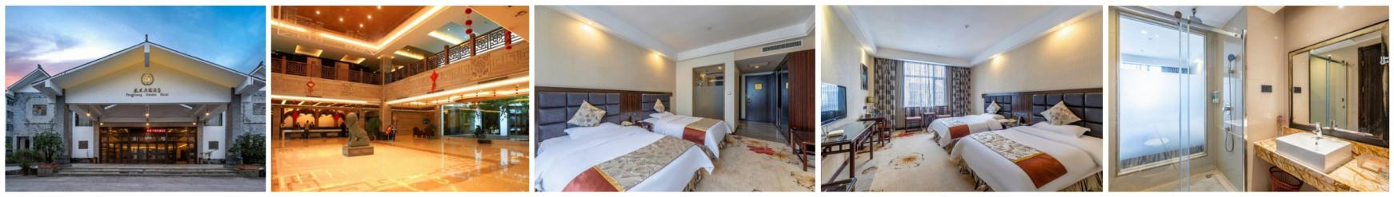
（酒店图片仅供参考，由于旺季人流量，酒店接待量有限，我社有权利根据实际酒店入住情况按照参考酒店标准调整入住酒店。）
天数 | 行程安排 | 用餐 |  |  |  | 入住地区
D1 | 出发地长沙 | × | × |  | × | 长沙
D2 | 长沙韶山凤凰 | √ | × | × |  | 凤凰
D3 | 凤凰芙蓉镇猛洞河 | √ | × | × |  | 土司大营
D4 | 森林公园金鞭溪袁家界【阿凡达实景地-天下第一桥】十里画廊黄龙洞 | √ | × | × |  | 张家界
D5 | 天门山（玻璃栈道）土司城长沙 | √ | × | × |  | 长沙
D6 | 长沙出发地 | √ | × | × |  | 温馨的家
第一天 出发地→长沙 用餐/自理 住宿/长沙
出发地机场乘飞机【航班待定】飞往长沙黄花机场，长沙黄花机场出站口处接站人接站，以山水之名，开始一段美妙的旅程（导游会提前一天与您取得联系）。后入住酒店！
【温馨提示】：
1、旅客可自行前往长沙坡子街、黄兴步行街、太平街，品尝长沙各种特色小吃。（外出自由活动请记好酒店电话和位置及本地紧急联系人联系方式，请乘坐正规出租车出行）
2、接站人员提前在机场等候客人,请尊敬的游客务必保持手机畅通。
3、接站当天无导游，导游将以电话或短信方式通知次日行程的出发时间及注意事项；
温馨提示：请客人于飞机起飞前120分钟抵出发地机场，与送机人电话联系。
第二天 长沙→韶山→凤凰 用餐/早 住宿/凤凰
早餐后游览韶山；后入住酒店
景点介绍：
.乘车赴红太阳升起的地方【韶山】（已含韶山景区换乘环保车20元/人），在铜像广场瞻仰一代伟人【毛主席铜像】，聆听导游介绍主席一生的丰功伟绩；参观【毛泽东同志故居】，这里孕育了一代伟人的智慧和风采。后赴张家界，途经三湘四水，鱼米之乡，身临“湖广熟、天下足”的佳境。
关于美食，给大家一些建议。
（1）古城内吃夜宵的地方很多，尽量不去江边的餐厅，毕竟这里房租很高，同样的菜色这里卖的会偏贵一些。
（2）点菜之前先看清菜单，明明白白消费。
（3）凤凰跟其它古城一样，小吃种类丰富，这里的油炸粑粑、油炸小鱼小虾、米豆腐、酸萝卜等都是特色，除了餐厅里的特色美食，苗族银饰、腊肉、血扒鸭蜡染等等都是不错的手信。
『凤凰酒吧攻略』
与其他地方相比，边城凤凰更多了一份情愫，蕴含着风情、民族以及诗意。只要你进去点上一杯，任你坐到何时。营业时间基本大致为16:00-0:00。此外，东城门或北城门楼下就是露天酒吧，常有音乐爱好者驻唱于此，用温柔的歌声感动着来往的路人。人气较旺的酒吧：私奔吧，湘西往事酒吧，根据地酒吧，流浪者酒吧，守望者酒吧！
第三天 凤凰→芙蓉镇 →猛洞河 用餐/早 住宿/土司大营
1、酒店餐厅用早餐，睡到自然醒，适时前往凤凰古城；
2、游览凤凰古城→芙蓉镇→猛洞河；
景点介绍：
【凤凰古城】（若因政府政策性变化，若需再购票敬请自理）感受灯火阑珊的夜景和烟雨飘渺的古城，让你有一种如见海市蜃楼穿越时空之感，体验和感受凤凰古城的精华：一泓沱水绕城过、一条红红石板街、一道风雨古城墙、一座雄伟古城楼、一个美丽彩虹桥、一排小桥吊脚楼
饱经了1300多年雪雨风霜的侵蚀，古城风貌犹存。
【2015年，我们把《边城》这部文学名著呈现在凤凰独特的森林剧场，边城百万摄影大奖开赛，世界的镜头聚焦凤凰。】
十四年，我们用歌声中的凤凰，笔墨下的凤凰，镜头里的凤凰，天下凤凰聚凤凰，棋行大地等多种形式演绎了这座小城的风情与智慧。
凤凰，这座中国最美的小城，因其悠久的历史，厚重的文化，浓郁的民族风情和独特的自然风光，吸引了来自世界旅游者。 凤凰，
在沈从文的书里；
在黄永玉的画里；
在宋祖英的歌里；
在巅峰对决的枰声局影里。
温馨提示：
凤凰古城、芙蓉镇属商业区一步一商铺，银饰、姜糖 牛角梳等店遍布大街小巷，购物环境旅行社无法把控，请各位贵宾们自行选择自己所感兴趣的东西，故本社不接受凤凰、芙蓉镇地区任何购物行为的投诉；
提示：2016年4月10日起取消进古城一票制门票，如遇政府临时性政策，收取古城维护费则需自理；
推荐餐厅：凤凰老菜馆/寨子里的钵钵菜(凤凰虹桥店)/大锅大灶柴火饭庄/东篱竹苑生态庄园/凤凰老菜馆；
【芙蓉镇】本名王村，是一个拥有两千多年历史的古镇，因宏伟瀑布穿梭其中，又称“挂在瀑布上的千年古镇”有酉阳雄镇、“小南京”之美誉。后因姜文和刘晓庆主演的电影《芙蓉镇》在此拍摄，更名为“芙蓉镇”古色古香的吊脚楼、芙蓉镇瀑布。
【猛洞河漂流】，猛洞河风景区为国家4A级风景名胜区，2002年2月，“天下第一漂”获得湖南省著名商标，这是我国旅游服务行业唯一的著名商标。被中国旅行社总社评为中国仅有的两家四星漂流项目之一。2004年6月，猛洞河风景名胜区被国务院列为国家级重点风景名胜区。景区位于湖南省湘西州永顺县境内。猛洞河漂流是湘西旅游中开发较早、较成熟的旅游项目，现经营河段为哈妮宫至牛路河段，长约17公里。该景区两岸多为原始次森林，葱葱郁郁，水流湍急，碧绿清亮，有十里绝壁，十里瀑泉，十里画卷，十里洞天的美誉。其中有急流险滩108处，大小瀑布20处。漂流，穿急流，越险滩，闯狭谷，捕激浪，有惊无险，回味无穷。无不令人叫绝观止。
第四天 森林公园→金鞭溪→袁家界→十里画廊 用餐/早 住宿/张家界
酒店餐厅用早餐，8:00点出发；
2、后赴5A张家界国家森林公园，游玩金鞭溪（游水绕四门精华段）→袁家界景区（赠送百龙电梯往返】→环保车赴天子山游览天子山景区→→十里画廊代步小火车/单程参考价格
时间安排：
9:00【金鞭溪】杉林幽静，穿行在峰峦幽谷云间，溪水明净，人沿清溪行，胜似画中游，这是一条观赏性与自娱性结合的旅游线路，十里长溪，山回路转，一步一景，十步一重天，小溪潺潺的流经你的脚下，似琵琶，似古筝，时而丁冬悦耳，时而涓涓小吟。
11:00百龙天梯位于武陵源景区内，将金鞭溪、袁家界、天子山等主要景点连成一体，从金鞭溪大峡谷到袁家界只需要2分钟即可到达。电梯一共有三台，每台都是由全透明玻璃构成。乘坐时，还可以欣赏到对面几十座石峰组成的“神兵聚会”。
12:00袁家界景区位于杉刀沟北麓，是以石英岩为主构成的一座巨大而较平缓的山岳。这里树木茂盛，有雾气弥漫、群峰叠嶂的美景。电影《阿凡达》就在景区中的一个主要景点“乾坤柱”取景拍摄。站在景区中位置极好的观景台——迷魂台中眺望，四周上百座矗立石峰都展现在你的眼前，气势非凡。
张家界后花园
张家界后花园位于张家界国家森林公园黄石寨东面，这是一条开朗的山谷，内有数十座小桥的石峰分布其中，被誉为“天然盆景”。这些石峰千姿百态，溪水绕峰而流，谷间花木茂盛、百鸟鸣啼、清寂幽雅；山上古木参天，云雾弥漫。“花园”的两个斜圆门为巨大石壁崩塌而成，浑圆双拱，好像月亮门一般。阳光直射溪谷时，石峰凝绿染丹，清新悦目。雨天则云雾如海，峰项飘摇，犹如古时皇宫内的后花园一样。
前往：迷魂台
景点位于张家界国家森林公园袁家界景区内。站在这里欣赏盆地里高低粗落的翠峰，如楼如阁、如台如榭、千姿百态、景象万千。于此处观景，山中云雾缭绕，恍若仙境，让人魂不守舍。
前往：乾坤柱
乾坤柱又叫南天一柱，是张家界“三千奇峰”中的一座，位于袁家界景区南端。而它也正是电影《阿凡达》中那座悬浮的“哈利路亚山”取景地。乾坤柱海拔1074米，垂直高度约150米，其顶端生长着郁郁葱葱的植被，峰体造型十分奇特。它垂直屹立于张家界众多奇峰中，仿若刀劈斧削般顶天立地，故而得名乾坤柱。
前往：天下第一桥
天下第一桥是一天然石桥，位于张家界景区内，是袁家界的标志性景点。由一块天然石板，横空“架”在两座山峰之上，把东西两座山峰连。桥上苍松挺拔，桥下云雾荡漾，万丈深渊，四周悬崖绝壁，水滴飞溅。踏上桥面，使人有凌空御风之感。
活动时间：约1小时30分钟
13:00午餐（山顶无优质餐厅，建议自备干粮或享用KFC或者麦当劳）。
用餐时间：约1小时
14:00前往：十里画廊
十里画廊位于索溪峪景区内，是索溪峪景区的精华之一。长达5公里的山谷两侧，处处是野花和林木；而远处望去，则是奇峰异石。游客在期间穿行，就像走入一幅自然的山水画卷，完全陶醉于纯净的自然美景中。
景区小交通代步小火车/单程参考价格：CNY38；
前往：三姐妹峰
三姐妹峰位于张家界国家森林公园内十里画廊处，夫妻岩西南约2公里处，是十里画廊的精华景点之一。三座山峰高约千米，并排矗立，远远望去，犹如三个亭亭玉立的少女。她们穿着花罗裙，立于山梁之上，若有所思，神形兼备。三个女子，左边的是大姐，身上背着一个孩子；中间的是二姐，怀里抱着一个孩子；右边的是小妹，刚刚结婚，肚子里怀着一个孩子。在三姐妹峰背后面有一石缝似洞，洞中有一巧石形似观音，人称“观音洞”。
前往：采药老人
采药老人又叫老人岩，是张家界国家森林公园内十里画廊中经典的景点之一，也是张家界市十大绝景之一。在十里画廊快出景区的地方就能看到这个奇景，半山腰处一座石峰状如一位背着背篓负重行走的老人。石峰高约80米，细细一看，活生生一个采药老人的样子，像得不能再像了。这位“采药老人”身材瘦削，头缠丝帕，身背竹篓，佝偻而行，他正采得一背篓珍贵药材，一步一步满载而归。相传这是向王天子的随军廊中彭半仙后化成的。
前往：寿星迎宾
寿星迎宾是张家界国家森林公园内十里画廊景区第一个景点，入十里画廊约30米便能看见。一座石峰好像一位迎面站立的老寿星。只见他五官轮廓分明，短头发长眉毛，眼睛深邃、慈眉善目、笑容可掬。他的左手扬起，好像是在招呼远道而来的客人，神形兼备。坐在观光小火车上细细听着讲解，别有一番风味。
16:00前往：黄龙洞
游览享有“世界溶洞全能冠军”之称的国家AAAA【黄龙洞】，漫步《田园牧歌景区》，山民日出而作日落而息，炊烟袅袅，男耕女织，自在依然，全年四季变换更替，景各千秋，一派世外桃源。探秘洞中，灯火阑珊、石笋林立，犹如一株株古木错节盘根、洞中有洞、洞中有河、无奇不有，真乃名副其实的“地下魔宫”，洞中还有投保一亿元的石笋《定海神针》、《响水河》等著名景点。
【温馨提示】十里画廊景区步行约30分钟，体力较弱者可选择徒步或乘小火车
活动时间：约1小时
★ 温馨提示：
穿着类---张家界以山为主，为方便在山区游览“请穿平跟鞋，建议不穿裙子，自带雨具、太阳帽、胶卷”等物品。
安全类---景区内群猴众多，请不要近距离接近猴群，更不要去触摸山上的野生动物，以免发生伤害事件。早晚温差很大，请根据当天的天气预报随身携带衣服，以便随时添加。在景区内请不要随意攀爬。
交通类---进入景区以后，景点与景点之间全是用景区内的免费的环保车提供服务，并非一个团一个专车，而且一个团有可能不能坐同一辆环保车前往下一下景点，景区游人众多请一定要在导游指定的地点汇合、不能走散、更不要将随身所带物品遗失在环保车上；旺季游人众多排队情况时有发生，敬请谅解！
核心景区如遇高峰期，环保车、索道/电梯等会出现大面积排队情况，请配合导游的安排，尽量错开高峰期；
推荐餐厅：醉湘亲私房菜(武陵源店)/索溪山寨·湘西饮食文化博物馆(标志门店)/胡师傅三下锅(汽车站店)/索溪山寨·湘西民间土菜(溪布街店)/印象鲵宴(溪布街店)/寨子里的钵钵菜(魅力湘西店)/湘健土菜馆/印象鲵宴(溪布街店)
抵达张家界后游览有“世界溶洞全能冠军”之称的【黄龙洞】（门票已含，不去不退，赠送黄龙洞VIP通道95元/人）黄龙洞位于湖南省张家界市核心景区武陵源风景名胜区内，是世界自然遗产、世界地质公园张家界的有机组成部分，属典型的喀斯特岩溶地貌，被列为国际旅游洞穴会员、全国35个王牌景点之一、中国首批AAAA级旅游区（点）、中国旅游首批知名品牌、湖南省最佳旅游景区、湖南省著名商标、张家界旅游精品线之一，享有绝世奇观之美誉。
推荐餐厅：醉湘亲私房菜(武陵源店)/索溪山寨·湘西饮食文化博物馆(标志门店)/胡师傅三下锅(汽车站店)/索溪山寨·湘西民间土菜(溪布街店)/印象鲵宴(溪布街店)/寨子里的钵钵菜(魅力湘西店)/湘健土菜馆/印象鲵宴(溪布街店
第五天 天门山→土司城→长沙 用餐/早 住宿/长沙
1、酒店餐厅用早餐，睡到自然醒，早餐后适时出发赶往张家界市区；
2、抵达后游览游览天门山景区；景区小交通穿山自动扶梯，单程参考价格：CNY32
景点介绍：
【天门山】：素有湘西第一神山的美誉，世界最美的空中花园和天界仙境，“六大难解之谜”：天门洞开、天门翻水、天门转向、野拂藏宝、鬼谷显影、天门瑞兽相继涌现，更增添了灵异的神秘。文化底蕴深厚有“武陵之魂”之称，拥有五大奇观：【天门山索道】【盘山公路】【玻璃栈道】【鬼谷栈道】【天门洞开】【鬼谷栈道】【天门山寺】【云梦仙顶】
后乘车前往【土司王府】（门票已含）它是土家文化发源地，是整个湘西乃至全国幸存下来，保存最为完好的土家古宅，堪称土家建筑的活化石。后车赴长沙
1、由于天门山需提前预约，我社根据当天的预约情况有权调整行程先后顺序。自2020年5月1日起游览线路调整为：
双索道：A线：天门山索道上，快线索道下，B线：快线索道上，天门山索道下，C线：快线索道上，快线索道下，三条线的票价一致，上山线路及进山时间以电脑随机安排为准，不接受任何赔偿及投诉。
【温馨提示】：
1、单索道：1线：天门山索道上，公路环保车下，2线：公路环保车上，天门山索道下，两条线的票价一致，上山线路及进山时间以电脑随机安排为准，不接受任何赔偿及投诉。
2、如遇大雪或结冰等不可抗力因素，景区天门洞、玻璃栈道封路、环保车关闭，无法正常游览旅行社不予承担责任；
第六天 长沙→出发地 用餐/早 住宿/温馨的家
早餐后，后乘坐【航班待定】航班返回出发地，结束张家界之旅！
☆☆接待标准☆☆
1门票：张家界森林公园（含景区环保车）、天门山国家森林公园（上下山大索道或环保车已含）、芙蓉镇、凤凰、百龙电梯单程票，韶山换乘车，猛洞河漂流，黄龙洞；
2住房：酒店标准2人间，行程所列酒店住宿费用，不含单房差；
3餐饮：成人包含5早餐；
4交通：
安排当地专属用车（特殊路段因当地规定及安全考量会派遣小型车提供服务）；
随团游览期间用车费用5-14座，根据人数随机安排;
目的地专车接送机（站）服务；
5导游：当地普通话导游服务（接驳部分不含导游服务），团队出行人数不满6人安排司机兼导游。
☆☆儿童接待标准☆☆
1.儿童价格执行标准：2-12岁周岁以下；
2.儿童价格包含：当地接待车位费、导游服务费；
3.儿童价格不含：住宿、门票、餐；若产生费用现付当地导游。
退费标准：本行程属门票(团队票)+车导+住房一体打包价，门票实际已经进行过团队票优惠。门票不做二次优惠，不能在门票原价上进行退费，只在跟团打包价的基础上做旅行社优惠退费。
优惠景点（元/人） | 优惠退费（元/人） | 特惠退费（元/人）
张家界森林公园 | 30 | 60
天门山 | 40 | 70

☆☆预订限制☆☆
1年龄限制：出于安全考虑，18岁以下未成年人需要至少一名成年旅客陪同；
此线路行程强度较大，请确保身体健康适宜旅游，如出行人中有80周岁(含)以上老人，须至少有1位18周岁—69周岁亲友陪同方可参团，敬请谅解；
2人群限制出于安全考虑，本产品不接受孕妇预订，敬请谅解；
3单房差：本产品不可拼房。报价是按照2成人入住1间房计算的价格，请在页面中选择所需房间数或单人房差选项；
产品可尝试申请3人间或加床服务，如您需3成人入住1间房，在预订时备注，后续是否可以安排及相关费用以员工回复为准（温馨提示：当地酒店面积小，加床可能会引起您的不便，敬请谅解）；
☆☆预订说明☆☆
1预订须知：如为多人出行，预订人/旅游者代表确认已征得其余全体出行人同意作为本次旅游签约代表，受托人在旅游合同及其附件上的签字全体委托人均予以认可。如您未取得授权，请不要代为预订下单/签署合同；
为确保未成年人出行安全，建议未成年出行由监护人陪同或同行者持监护人委托证明；
请您在预订时务必提供准确、完整的信息（姓名、性别、证件号码、国籍、联系方式等），以免产生预订错误，影响出行；如因您提供信息错误而造成损失，由您自行承担；
请您在下订单时，在备注中提供备注，以及优惠证件信息，以便工作人员安排您预订的项目；
2特别约定：出游过程中，如遇不可抗力因素造成景点未能正常游玩，服务人员经与您协商一致后可根据实际情况取消或更换该景点，或由服务人员在现场按旅游产品中的门票价退还费用（退费不以景区挂牌价为准），敬请谅解；
赠送项目，景区有权依自身承载能力以及天气因素等原因决定是否提供，您也可以选择参加或者不参加；
☆☆产品说明☆☆
1产品说明：为保障您和其他客人的安全，团队车辆使用前每日至少消毒1次；司机、导服、所有团队客人行程开始前需通过体温检测；司机、导服行中全程佩戴口罩；随车配备客用消毒用品及测温工具；行中团餐部分，实现分餐制，或为您提供公筷；
2成团说明：本产品一单一团，最少成团人数2人，若因我司原因未发团，旅行社将按双方合同约定的违约条款予以赔付；
3出团通知：最晚在出行前1天20点，您将收到《出团通知》（付款时间在出发前一天20点后的，会于出发当天20点前发送）。如未收到请及时联系工作人员。集合时间可参考网站披露，具体请以《出团通知》或服务人员通知为准；
☆☆出行须知☆☆
1游览须知：本产品行程实际出行中，在不减少景点且征得您同意的前提下，导游、司机可能会根据天气、交通等情况，对您的行程进行适当调整（如调整景点游览顺序、变更集合时间等），以确保行程顺利进行如因不可抗力等因素确实无法执行原行程计划，对于因此而造成的费用变更，我社实行多退少补，敬请配合；
张家界景区内景点分散，各景点之间有免费环保车换乘接驳，且环保车是为景区内所有游客服务，而非一团一车，所以游客人数较多时无法保证整团客人同时到达下一个目的地，请听从导游安排；
在旅游旺季或者其他一些特殊情况下，为了保证您的行程游览不受影响，行程的出发时间可能会提早（具体出发时间以通知为准），导致您不能正常享用酒店早餐。我们建议您跟酒店协调打包早餐或自备早餐，敬请谅解；
凤凰古城风景名胜区电子票务系统升级，进景区实行实名制购票，进入景区、景点需持本人证件（身份证、护照、军官证）进入，故预订订单时需要提供准确的证件（身份证、护照、军官证）信息。同时导游在进入景区购票前需要收集您的证件（身份证、护照、军官证）原件用于购票，给您带来的不便敬请谅解；
2购物须知：在旅游行程中，个别景区景点、餐厅、休息区等地存在非旅行社安排的购物场所。携程提醒您根据自身需要，理性消费并索要凭证。如产生消费争议，将由您自行承担，敬请谅解；
本产品全程不含购物店行程（DFS，老佛爷等全球知名百货及景区景点及邮轮内等非携程商家组织的购物不包括在内），无任何购物强制消费，若擅自增加购物活动，一经查实，我司将向您赔付旅游费用总额10%的违约金；
3温馨提示:因十里画廊景区封闭做改造施工，从2021年11月1日起至2022年3月7日止暂停接待，景区所有环保车不再在十里画廊站停靠上、下客，费用不变。2022年3月8日正式恢复运营。敬请合理安排行程，由此带来的不便，深表歉意
持军官证、老年证、学生证等其他符合景区门票优惠政策条件的游客，具体门票以出行当日景区公布政策为准，具备条件的游客请在下单时备注相关信息并在出行时携带好优惠证件，届时由服务人员统一安排，按您实际支付该项活动的费用现场退还差价；
目的地可能有部分私人经营的娱乐、消费场所，此类组织多数无合法经营资质，存在各种隐患。为了您的安全和健康考虑，携程提醒您谨慎消费；

